***Муниципальное дошкольное образовательное учреждение***

***«Детский сад общеразвивающего вида №31***

***с приоритетным осуществлением деятельности***

***по физическому направлению развития детей»***

**Сценарий флешмоба для детей среднего**

**и старшего дошкольного возраста**

**«Мама, папа и я – здоровая семья»**

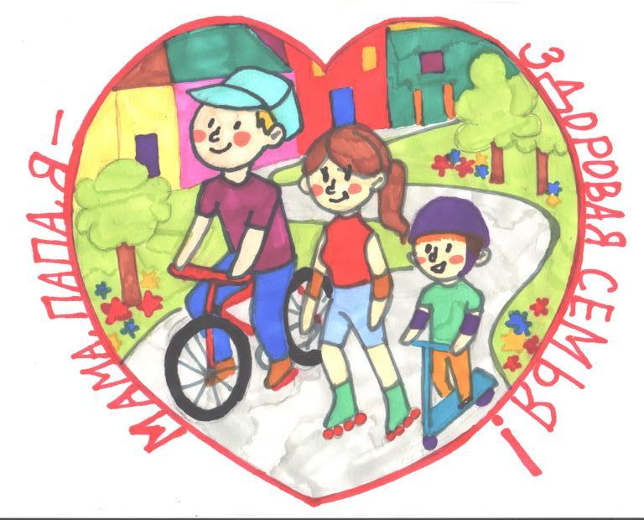

***Подготовила и провела: Ромашова Е.П.***

**Ачинск, 2023г.**

**«Мама, папа и я – здоровая семья»**

**Цель:** Приобщение дошкольников и их родителей к регулярным занятиям физической культурой и спортом.

**Задачи:**

- Повышать двигательную активность детей и взрослых;

- Привлекать родителей к активному участию в жизни детского сада и города.

- Пропаганда здорового образа жизни

Звучат фанфары.

**Вед:** Привет, девчонки! Привет мальчишки!

Здравствуйте, уважаемые родители!

Настроение у вас каково? – Во!

Все такого мнения? (Да)

Все без исключения? (Да)

Мы рады приветствовать вас в этот последний рабочий день у нас в детском саду. Сегодня у нас замечательное мероприятие и девиз нашего праздника «Мама, папа и я –здоровая семья!»

Оставили папы сегодня работу,

И мамы забыли большие заботы.

Обули кроссовки, и взяв малышей,

Пришли на флешмоб сегодня скорей!

Прежде чем флешмоб начать, надо нам всем поиграть.

Чтобы мышцы разогрелись, чтобы легкость была в теле

Ребята, а вы играть любите? (Да)

А вы, уважаемые родители? (Да)

**Вед:**

Жура-жура- журавель

Облетел он сто земель.

Мы спросили журавля:

«Где же лучшая земля?»

Он ответил, пролетая:

«Лучше нет родного края»

А как называется край, в котором мы живем?

Красноярский край самый большой регион в России — территория, где живут люди разных национальностей и народностей. У каждого народа есть свои обычаи и игры.

Сегодня мы с вами поиграем в подвижные игры нашего Красноярского края.

1,2,3,4,5 – начинаем мы играть!

Вы готовы?

Наша первая игра

«У оленя дом большой»

У оленя дом большой,

Он глядит в свое окошко.

Заяц по лесу бежит.

В дверь ему стучит:

«Тук, тук, дверь открой,

Там в лесу охотник злой!

Зайка, зайка забегай,

Лапу мне давай.»

**1.Гора, дерево, кочка.** (на внимание)

Народы Красноярского края любят свой край с его неповторимым животным и растительным миром. Поэтому они сочинили много сказок и рассказов о животных и растениях. И в подвижных играх они подражают животным.

**2. Совушка** (музыка)

«Ах – ты, Совушка – Сова, золотая голова,

Что ты ночью не спишь и на нас глядишь»

**3. Ручеек** (музыка)

**Водящий:**

«Здравствуй ручей, ручеек,

Можно с вами поиграть»

**Ответ:**

«Ты скорей забегай

и друзей здесь выбирай»

А в следующей игре мы проверим ваше внимание.

**4. Кто быстрее построится** (название команд: реки, города, звери Красноярского края; по сигналу строятся в колонны: зверята – дети, города – мамы, озера – папы)

**5. Улитка.** ( музыка, играем 2 раза)

(3 колонны, инструктор и воспитатель - первый и последний в колонне)

**Вед:** Нам здесь некогда скучать,

Пора флешмоб наш начинать!

**Флешмоб**

**«Двигайся, замри!», «А рыбы в море плавают!»**

**Вед:**

В мире нет рецепта лучше,

Будь со спортом неразлучен!

Проживешь сто лет-

Вот и весь секрет!

На этом наше мероприятие подошло к концу, мы надеемся, что вы получили заряд бодрости и с хорошим настроением продолжите этот день. Будьте здоровы!